คู่มือการการติดตั้งโปรแกรม

การติดตั้งเพื่อใช้งานเว็บเซอร์วิส
ผู้ใช้งานจะต้องทำการลงตัวโปรแกรม IBM Rational Application Developer 6.0 ก่อน หลังจากนั้นทำการ import แต่ละ folder ใน code_webService ที่อยู่ใน folder ที่ชื่อ execute ที่อยู่ในแผ่น cd โดยการ import ให้ทำดังนี้
- เลือก File -> Import

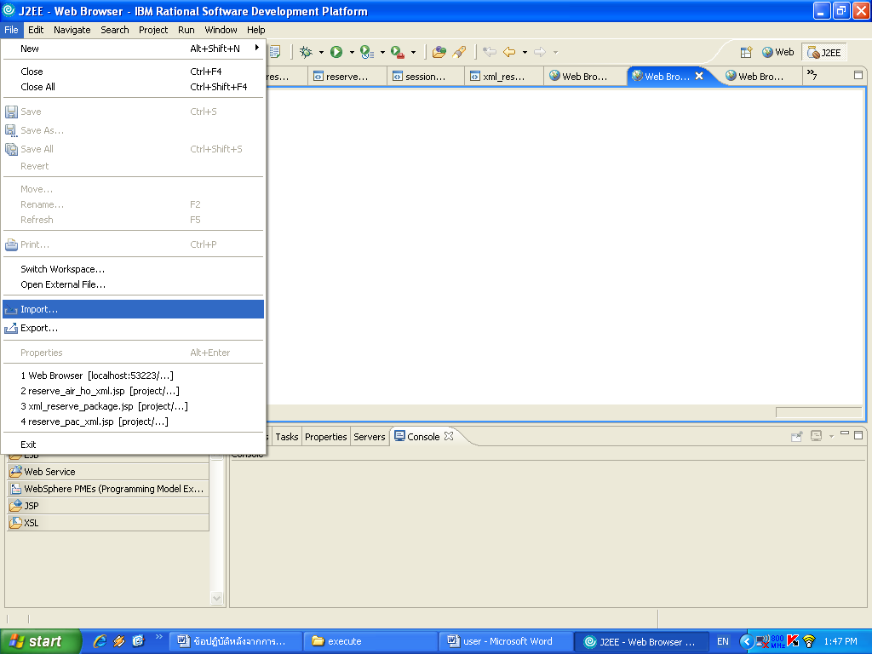

- ที่หน้า import เลือก File system

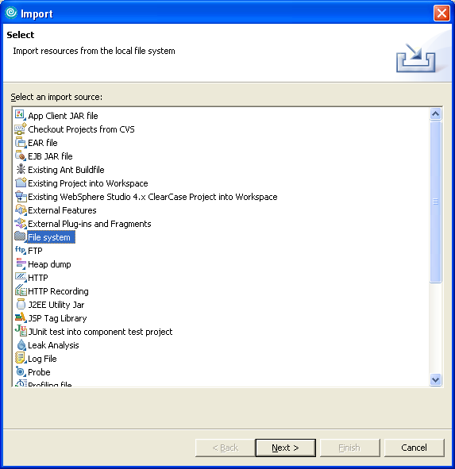

- Browse ไปยัง folder ที่ต้องการแล้วเลือกทุก file ที่อยู่ในนั้น

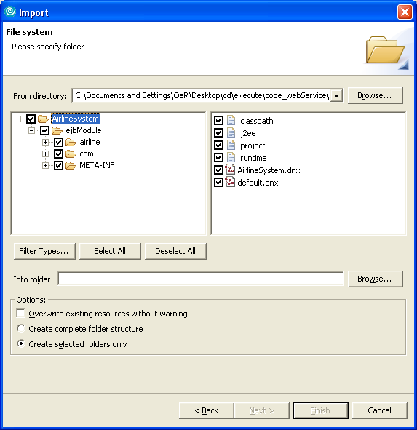

- เมื่อต้องการรันตัวเว็บเซอร์วิส ให้เลือกที่ Servers tab ด้านล่าง แล้วคลิกขวาและเลือก Add and remove projects…

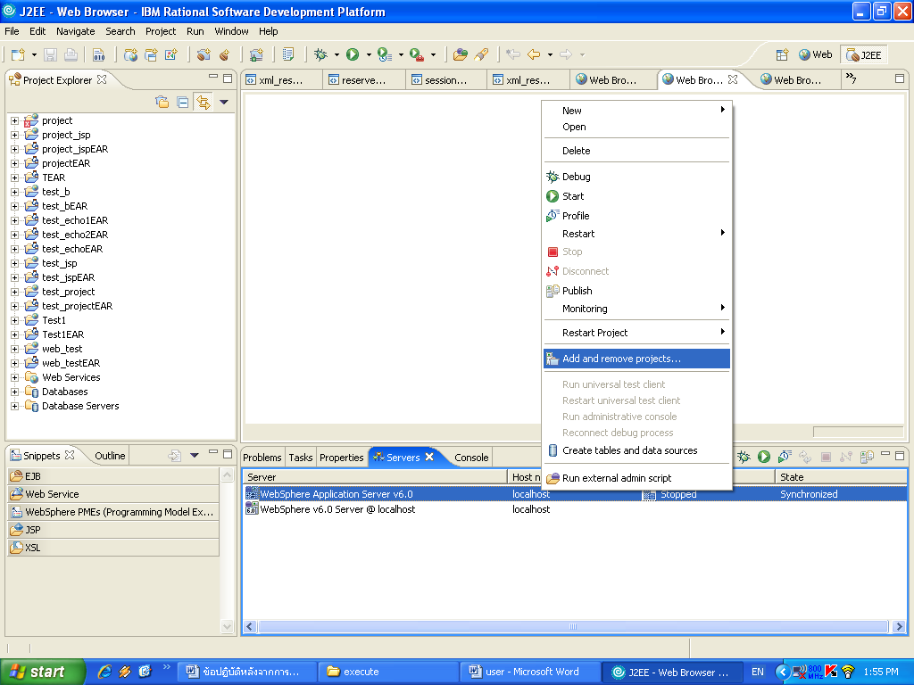

- ให้เลือก EAR ที่ต้องการ แล้วกด Add > แล้วกด Finish

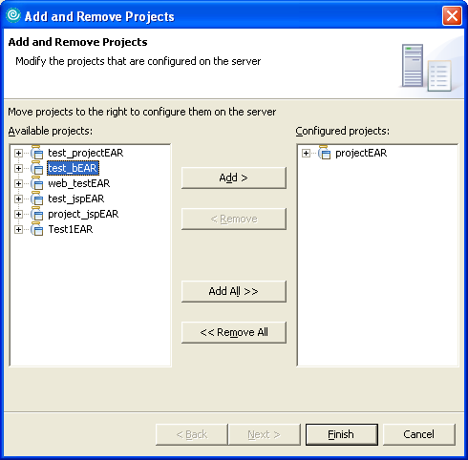

- ที่หน้าต่าง project explorer ให้คลิกขวาที่โปรเจคที่ต้องการรัน แล้วเลือก Run -> Run on Server…

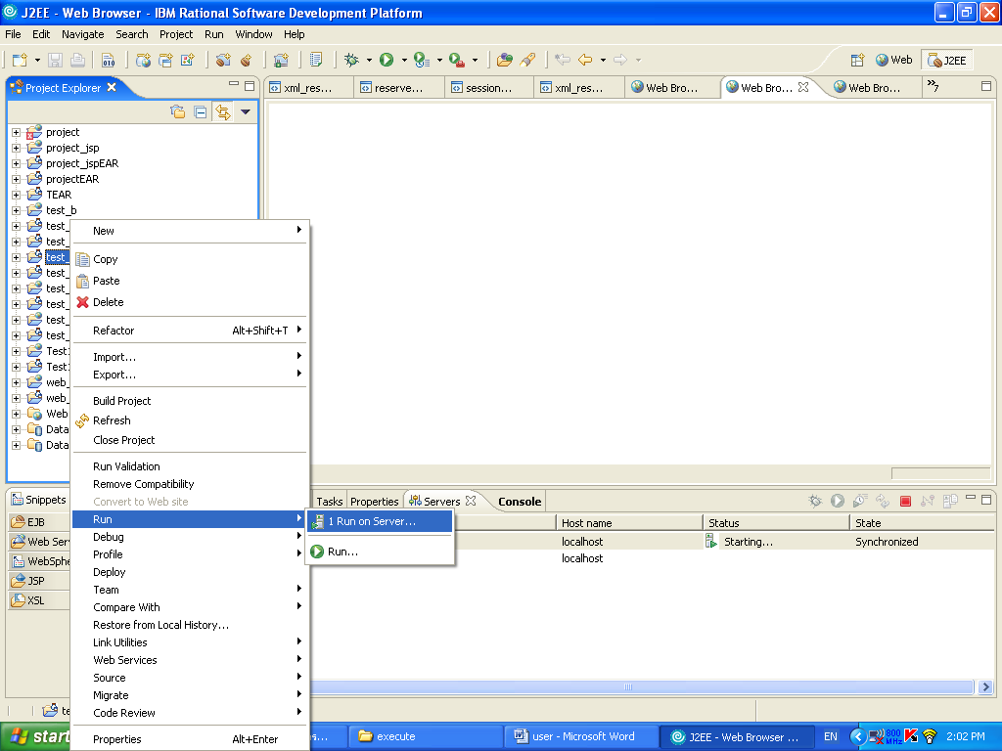

- เลือก Server ที่ต้องการและเลือก finish จากนั้นโปรแกรมจะทำการ start server ให้

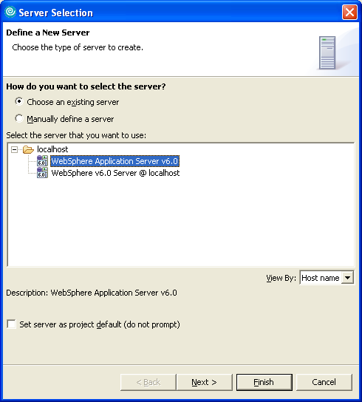

การติดตั้งเพื่อใช้งาน BPEL
ผู้ใช้งานจะต้องทำการลงตัวโปรแกรม ActiveBPEL Designer ก่อน หลังจากนั้นทำการ import folder ที่ชื่อ olala_bpel_1 ที่อยู่ใน folder bpel_project ใน folder execute ที่อยู่ในแผ่น cd โดยการ import ให้ทำดังนี้
- เลือก File -> Import

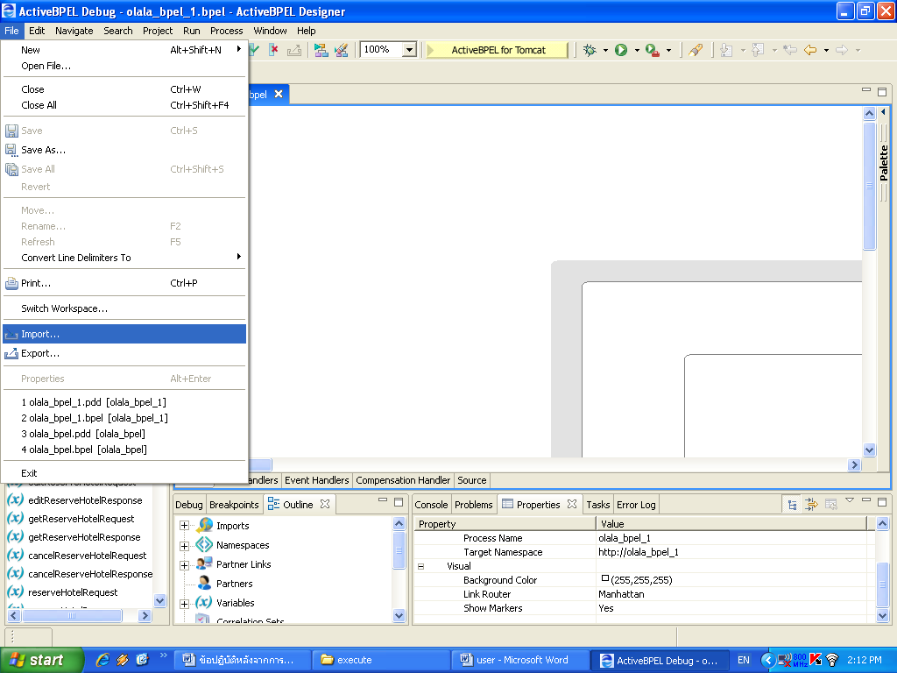

- เลือก File system แล้วคลิก Next หลังจากนั้น Browse ไปยัง project ที่ต้องการ
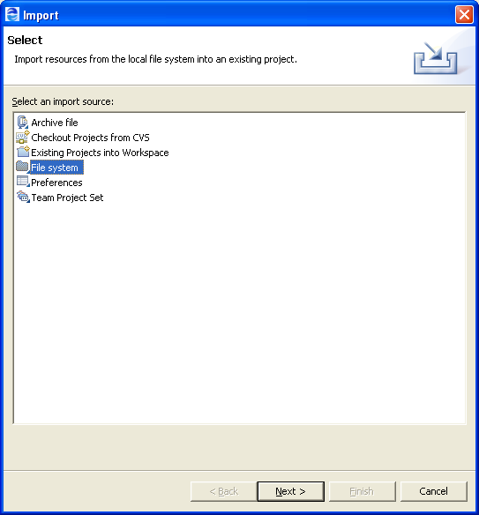
- การ start server ทำโดย เลือกที่ start ใน window เข้าไปยังตัวของโปรแกรม แล้วเลือก Start ActiveBPEL Tomcat Server

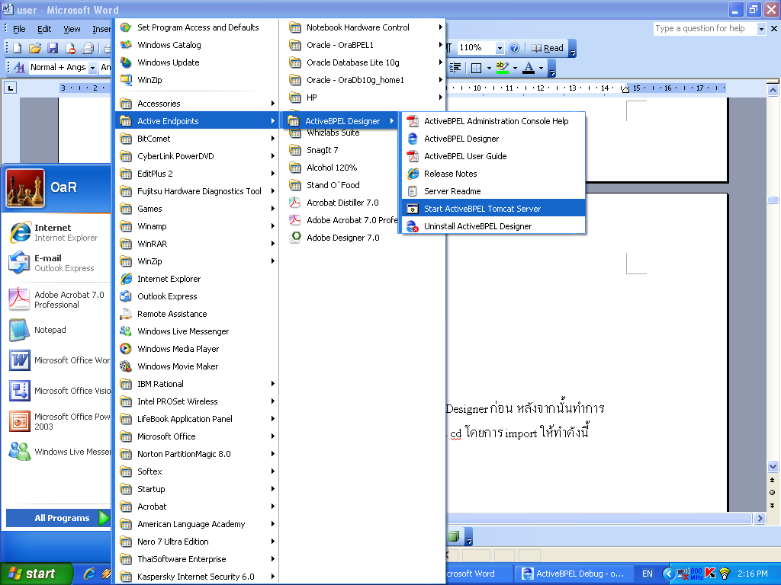

การติดตั้งเพื่อใช้งานเว็บแอปพลิเคชั่น
ผู้ใช้งานจะต้องทำการลงตัวโปรแกรม IBM Rational Application Developer 6.0 ก่อน หลังจากนั้นทำการ import แต่ละ folder ใน code_webApp_jsp ที่อยู่ใน folder ที่ชื่อ execute ที่อยู่ในแผ่น cd โดยการ import ให้ทำดังนี้
- เลือก File -> Import

2. ที่หน้า import เลือก File system

3. Browse ไปยัง folder ที่ต้องการแล้วเลือกทุก file ที่อยู่ในนั้น

4. การรันเว็บให้ไปที่หน้าต่าง project explorer ให้คลิกขวาที่โปรเจคที่ต้องการรัน แล้วเลือก Run -> Run on Server…

- เลือก Server ที่ต้องการและเลือก finish จากนั้นโปรแกรมจะทำการ start server ให้

คู่มือการใช้งานแอปพลิเคชั่น

1. การสมัครสมาชิก
ผู้ใช้สามารถสมัครเข้าเป็นสมาชิกของทาง Web site โดยกรอกรายละเอียดต่างๆ ซึ่งผู้ที่เป็นสมาชิกจะสามารถทำการจองโรงแรม, สายการบิน หรือแพคเก็ตทัวส์ได้

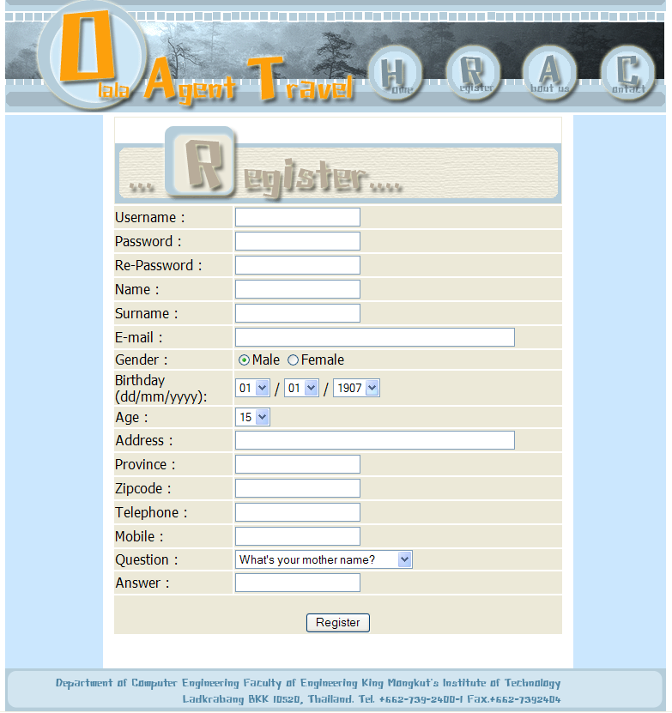

รูปที่ 1 การสมัครสมาชิก

- การเลือกจองประเภทต่างๆจากหน้า index
ผู้ใช้สามารถเลือกการจองประเภทต่างได้ผ่านทางหน้า index โดยมีให้เลือกด้วยกัน 4 ประเภท คือ การจองโรงแรม, การจองตั๋วเครื่องบิน, การจองโรงแรมและตั๋วเครื่องบิน และการจองแพคเกจ

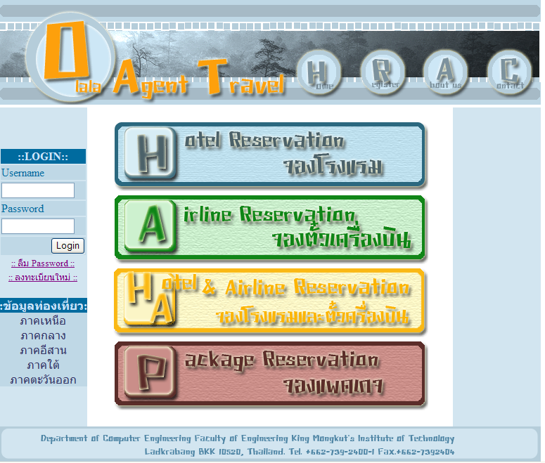

รูปที่ 2 หน้า index
3. การค้นหาและจองโรงแรม
ผู้ใช้งานระบบสามารถทำการค้นหาโรงแรมที่ต้องการ โดยระบุจังหวัดที่จะเดินทางไปพัก และวันที่เข้าพัก-วันที่ออก รวมไปถึงจำนวนห้องพักที่ต้องการ หลังจากกดค้นหาโรงแรมแล้ว จะขึ้นรายชื่อของโรงแรมทั้งหมดที่ตรงกับข้อมูลที่ลูกค้าใส่ไป หลังจากนั้นเลือกรายชื่อของโรงแรมที่ต้องการ

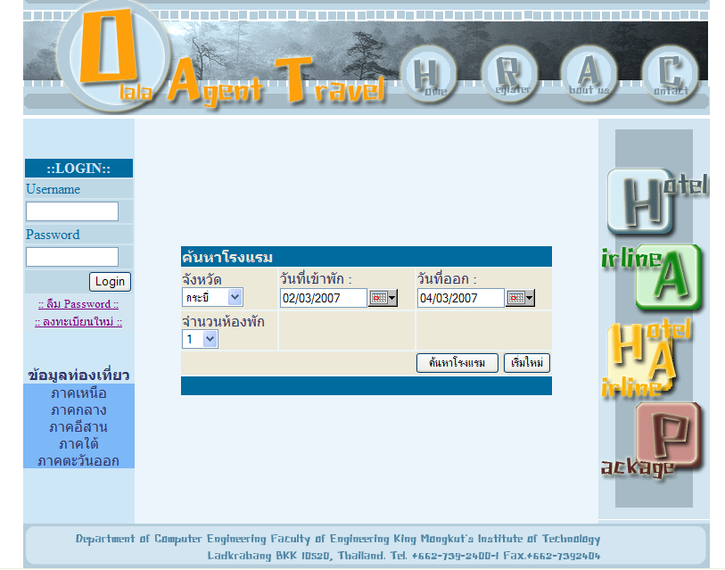

รูปที่ 3 หน้าค้นหาโรงแรม

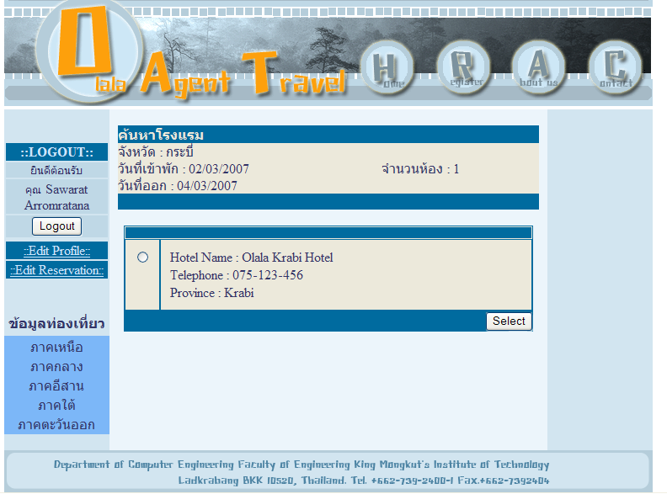

รูปที่ 4 รายชื่อโรงแรมที่ได้จากการค้นหา

ผู้ใช้เลือกชนิดของห้องที่ต้องการ หลังจากกด Select แล้วจะขึ้นหน้าการคำนวณราคาของโรงแรมทั้งหมดที่จอง หลังจากผู้ใช้กด Reserve แล้วถ้าการจองสำเร็จจะขึ้นรหัสการจองให้กับผู้ใช้

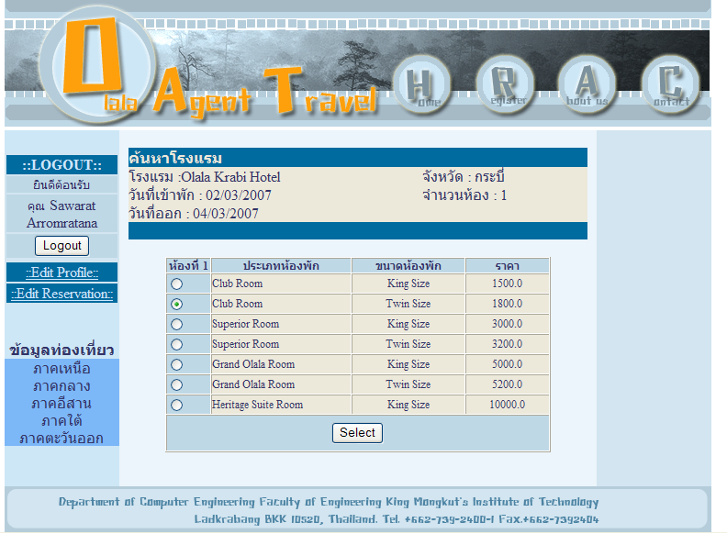

รูปที่ 5 หน้าที่ให้ผู้ใช้บริการเลือกชนิดของห้องพัก

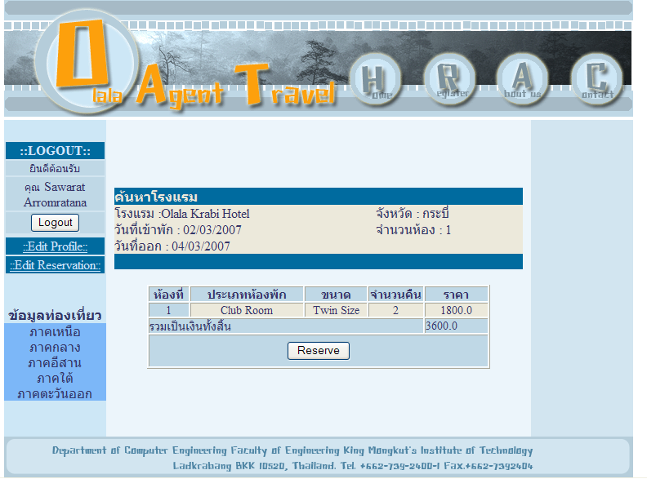

รูปที่ 6 หน้าการคิดราคารวมทั้งหมด

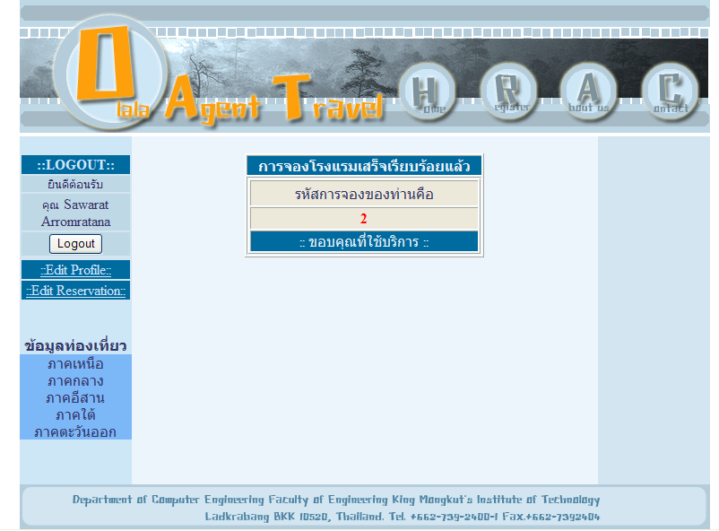

รูปที่ 7 หน้าแสดงรหัสการจอง

4. การค้นหาและจองสายการบิน
ผู้ใช้งานระบบสามารถทำการค้นหาสายการบินที่ต้องการ โดยสามารถระบุได้ว่าต้องการเลือกดูทั้งขาไป-ขากลับ หรือเฉพาะขาไปเพียงอย่างเดียว โดยระบุจังหวัดต้นทาง-ปลายทาง รวมไปถึงวันที่เดินทางและจำนวนผู้โดยสาร หลังจากนั้นจะปรากฏหน้าสำหรับให้ผู้ใช้เลือกเที่ยวบินที่ต้องการ

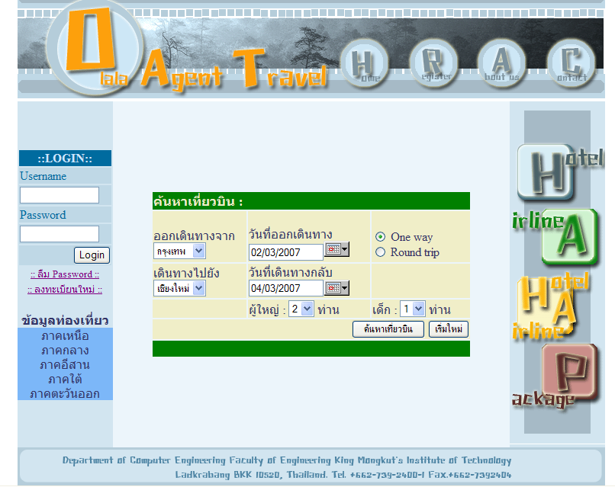

รูปที่ 8 หน้าค้นหาเที่ยวบิน
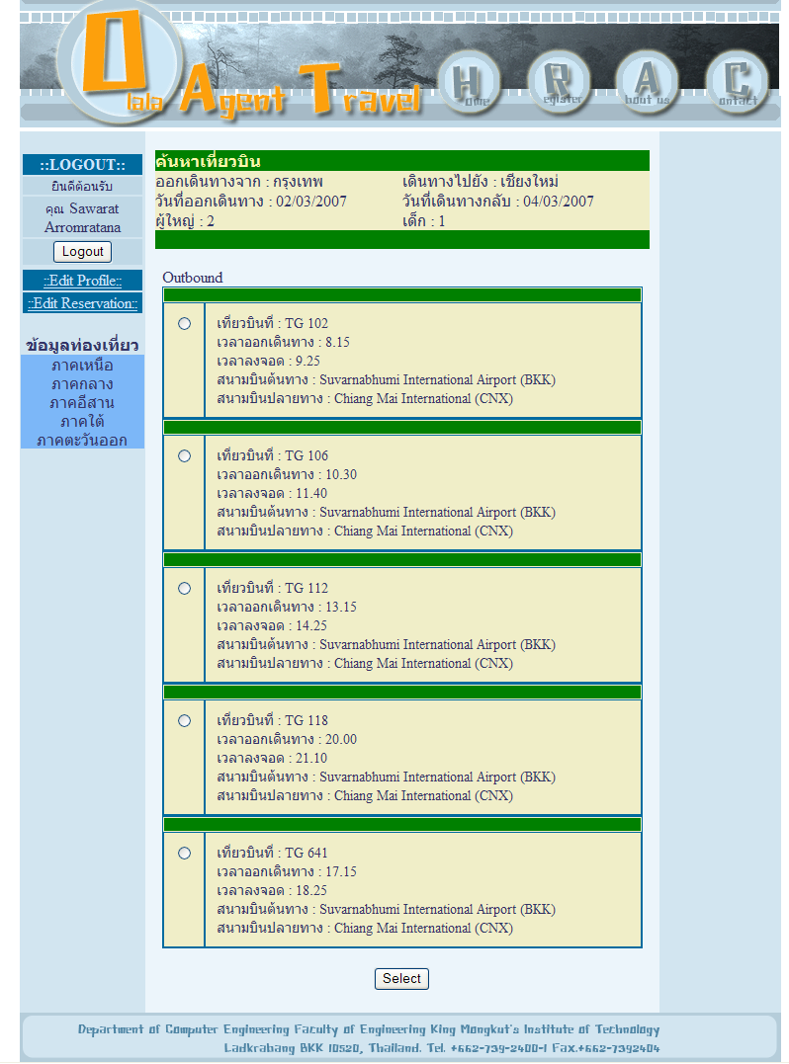

รูปที่ 9 รายระเอียดของสายการบินที่ได้จากการค้นหา

เมื่อผู้ใช้กดเลือกสายการบินที่ต้องการแล้ว จะปรากฏหน้าแสดงประเภทที่นั่งของสายการบินนั้น ผู้ใช้เลือกชนิดของเก้าอี้นั่งแล้วกด Select หลังจากนั้นจะปรากฏหน้าสรุปค่าเดินทางทั้งหมด เมื่อผู้ใช้กด Reserve

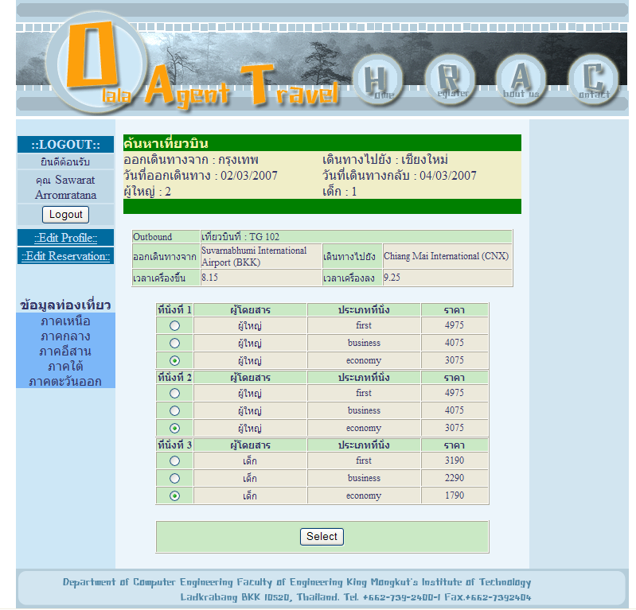

รูปที่ 10 หน้าให้ผู้ใช้บริการเลือกประเภทของที่นั่ง

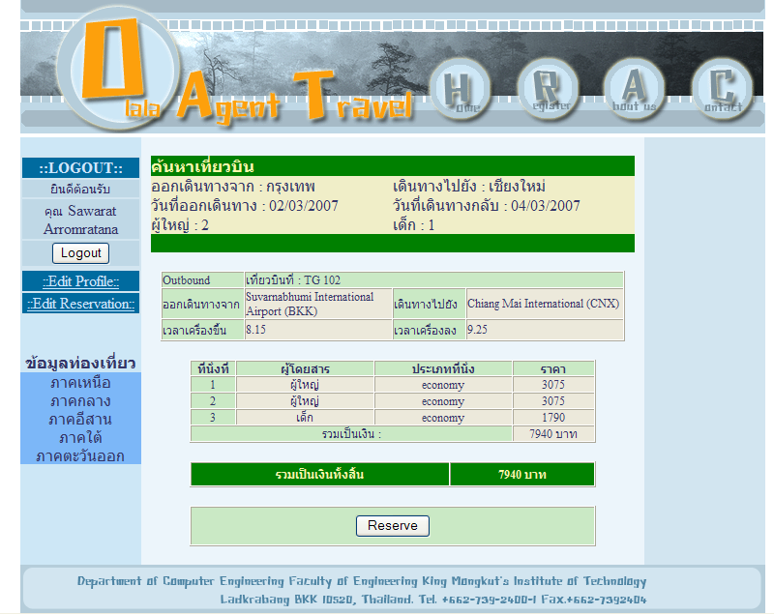

รูปที่ 11 หน้าการคิดราคารวมทั้งหมด

หลังจากนั้น จะปรากฏหน้าให้ผู้ใช้ใส่รายชื่อของผู้เดินทางทั้งหมด และรายละเอียดของข้อมูลบัตรเครดิต หลังจากผู้ใช้ใส่รายละเอียดทั้งหมดให้กด Reserve ระบบจะทำการจองตั๋วเครื่องบินให้ ถ้าการจองสำเร็จจะแสดงรหัสการจองให้กับผู้ใช้

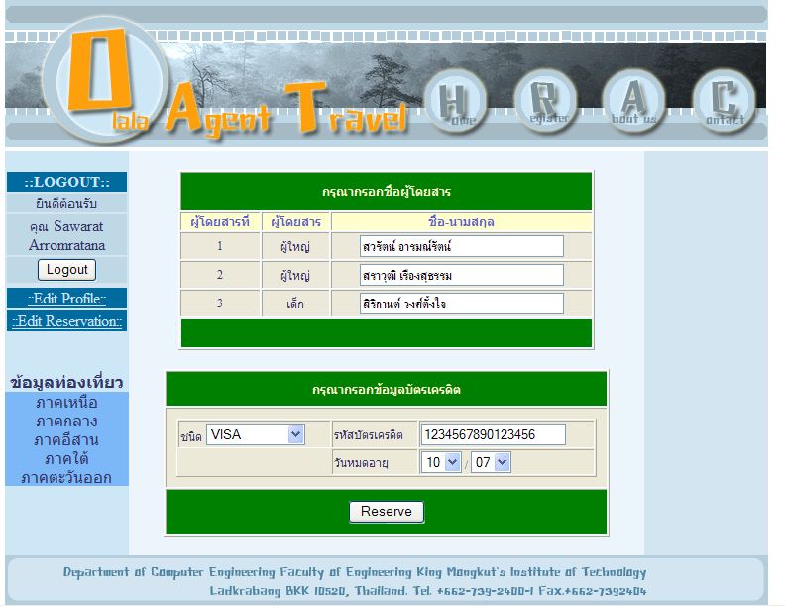

รูปที่ 12 หน้าให้ผู้ใช้ใส่รายชื่อผู้ที่จะเดินทาง และรายละเอียดบัตรเครดิต

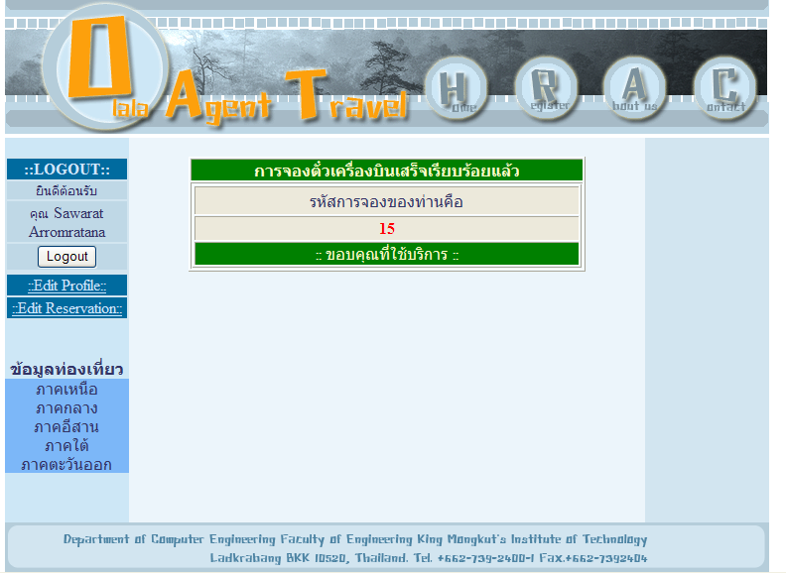

รูปที่ 13 หน้าแสดงรหัสการจอง

5. การค้นหาและจองทั้งสายการบินและโรงแรม
ผู้ใช้งานระบบสามารถทำการค้นหาสายการบินและโรงแรมที่ต้องการ และทำการจองได้ โดยสามารถระบุได้ว่าต้องการเลือกดูทั้งขาไป-ขากลับ หรือเฉพาะขาไปเพียงอย่างเดียว โดยระบุจังหวัดต้นทาง-ปลายทาง รวมไปถึงวันที่เดินทางและจำนวนผู้เดินทาง รวมไปถึงระบุจำนวนห้อง หลังจากนั้นทำการเลือกโรงแรมและสายการบินที่ต้องการซึ่งทำเช่นเดียวกับการจองเครื่องบินและโรงแรม โดยถ้าการจองทั้งหมดสำเร็จจะแสดงรหัสการจองให้กับผู้ใช้

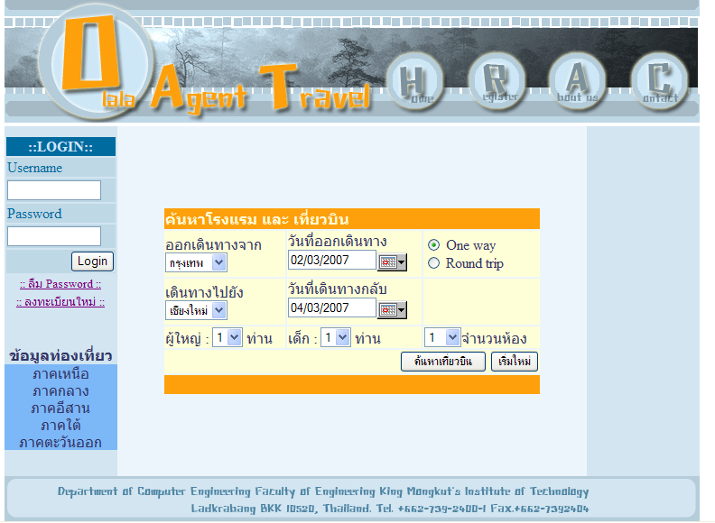

รูปที่ 14 การค้นหาสายการบินและโรงแรม

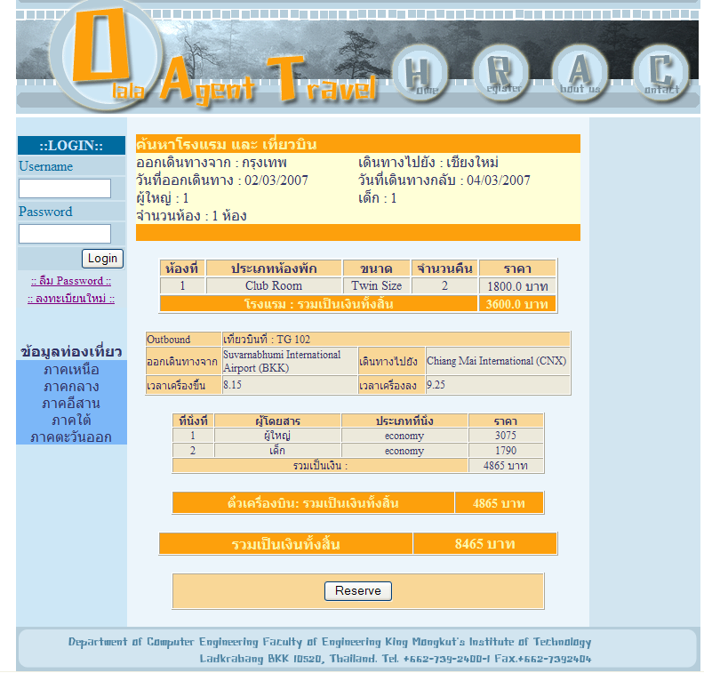

รูปที่ 15 หน้าราคารวมทั้งหมดของทั้งการจองเครื่องบินและโรงแรม

6. การค้นหาและจองแพคเกจทัวส์
ในการค้นหาและจองแพคเกจทัวส์ ผู้ใช้ใส่รายละเอียดต่างๆ โดยจะมีการจองโรงแรมและตั๋วเครื่องบินควบคู่ไปด้วย ซึ่งในการจองเครื่องบินสามารถเลือกได้ทั้งแบบ One way คือการจองตั๋วเครื่องบินขาไปเพียงอย่างเดียว, Round trip คือการจองตั๋วเครื่องบินทั้งขาไปและกลับ ส่วน multiple คือการจองตั๋วแบบระบุปลายทางที่จะเดินทางกลับได้ หลังจากนั้นจะปรากฏหน้าแสดงรายละเอียดของแต่ละแพคเกจที่เกี่ยวข้อง

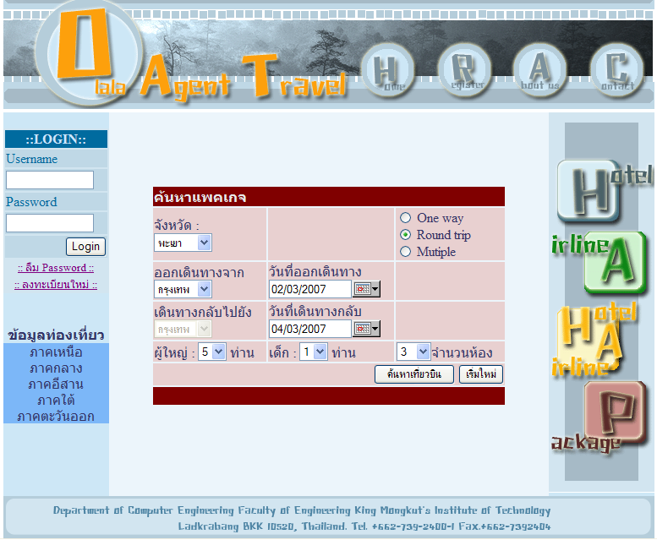

รูปที่ 16 หน้าให้ผู้ใช้ใส่รายละเอียดต่างๆสำหรับการจองแพคเกจ

ผู้ใช้เลือกชุดแพคเกจทัวส์ที่ต้องการหลังจากนั้นกด Select เพื่อทำการเลือกโรงแรมและเที่ยวบินที่ต้องการ โดยถ้าทำการจองสำเร็จทั้งหมดจะแสดงรหัสการจองให้กับผู้ใช้

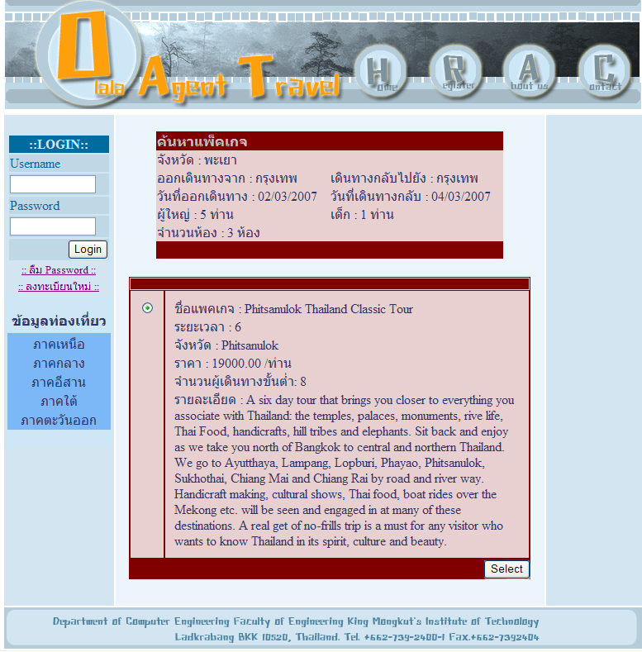

รูปที่ 17 หน้ารายละเอียดของแพคเก็จทัวส์

7. การดูรายละเอียดและแก้ไขรายละเอียดการจอง
ผู้ใช้สามารถดูรายละเอียดและทำการแก้ไขรายละเอียดการจองได้ โดยแก้ไขได้เพียงเฉพาะวันที่ โดยผู้ใช้ต้องทำการ log in เข้าสู่ระบบ หลังจากนั้นเลือกที่ View Reservation เลือกที่รายการที่ต้องการแก้ไข หลังจากนั้นทำการแก้ไขให้เป็นวันที่ที่ต้อง การ จากนั้นผู้ใช้กด save เพื่อบันทึกข้อมูลลงฐานข้อมูล ถ้าการเปลี่ยนแปลงสำเร็จจะขึ้นข้อความว่าการแก้ไขการจองสำเร็จ

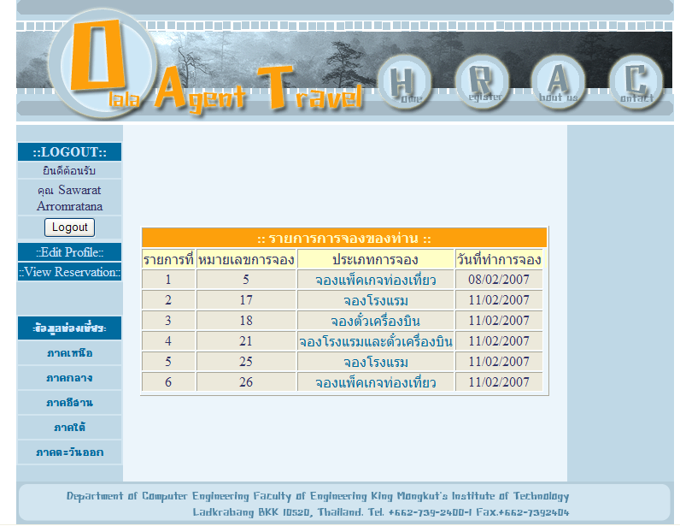

รูปที่ 18 หน้ารายละเอียดการจองของผู้ใช้งาน

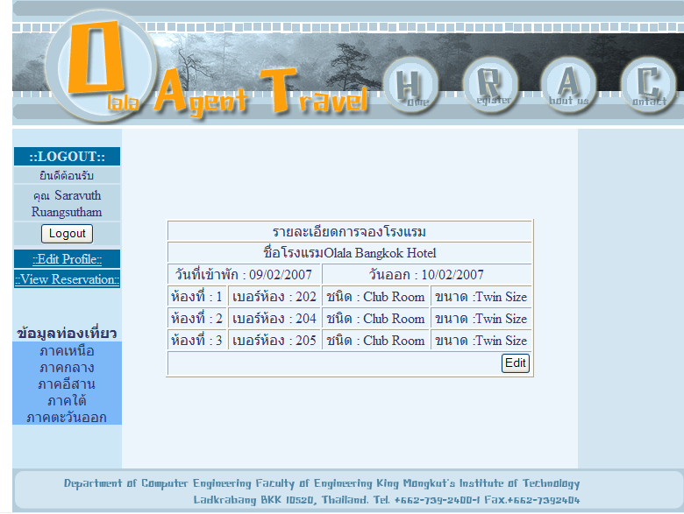

รูปที่ 19 หน้ารายละเอียดการจองของรายการที่ได้เลือกไว้
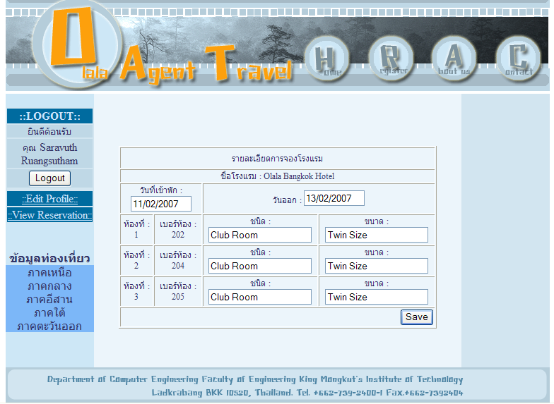

รูปที่ 20 หน้าสำหรับให้ผู้ใช้เปลี่ยนแปลงรายละเอียดการจอง

